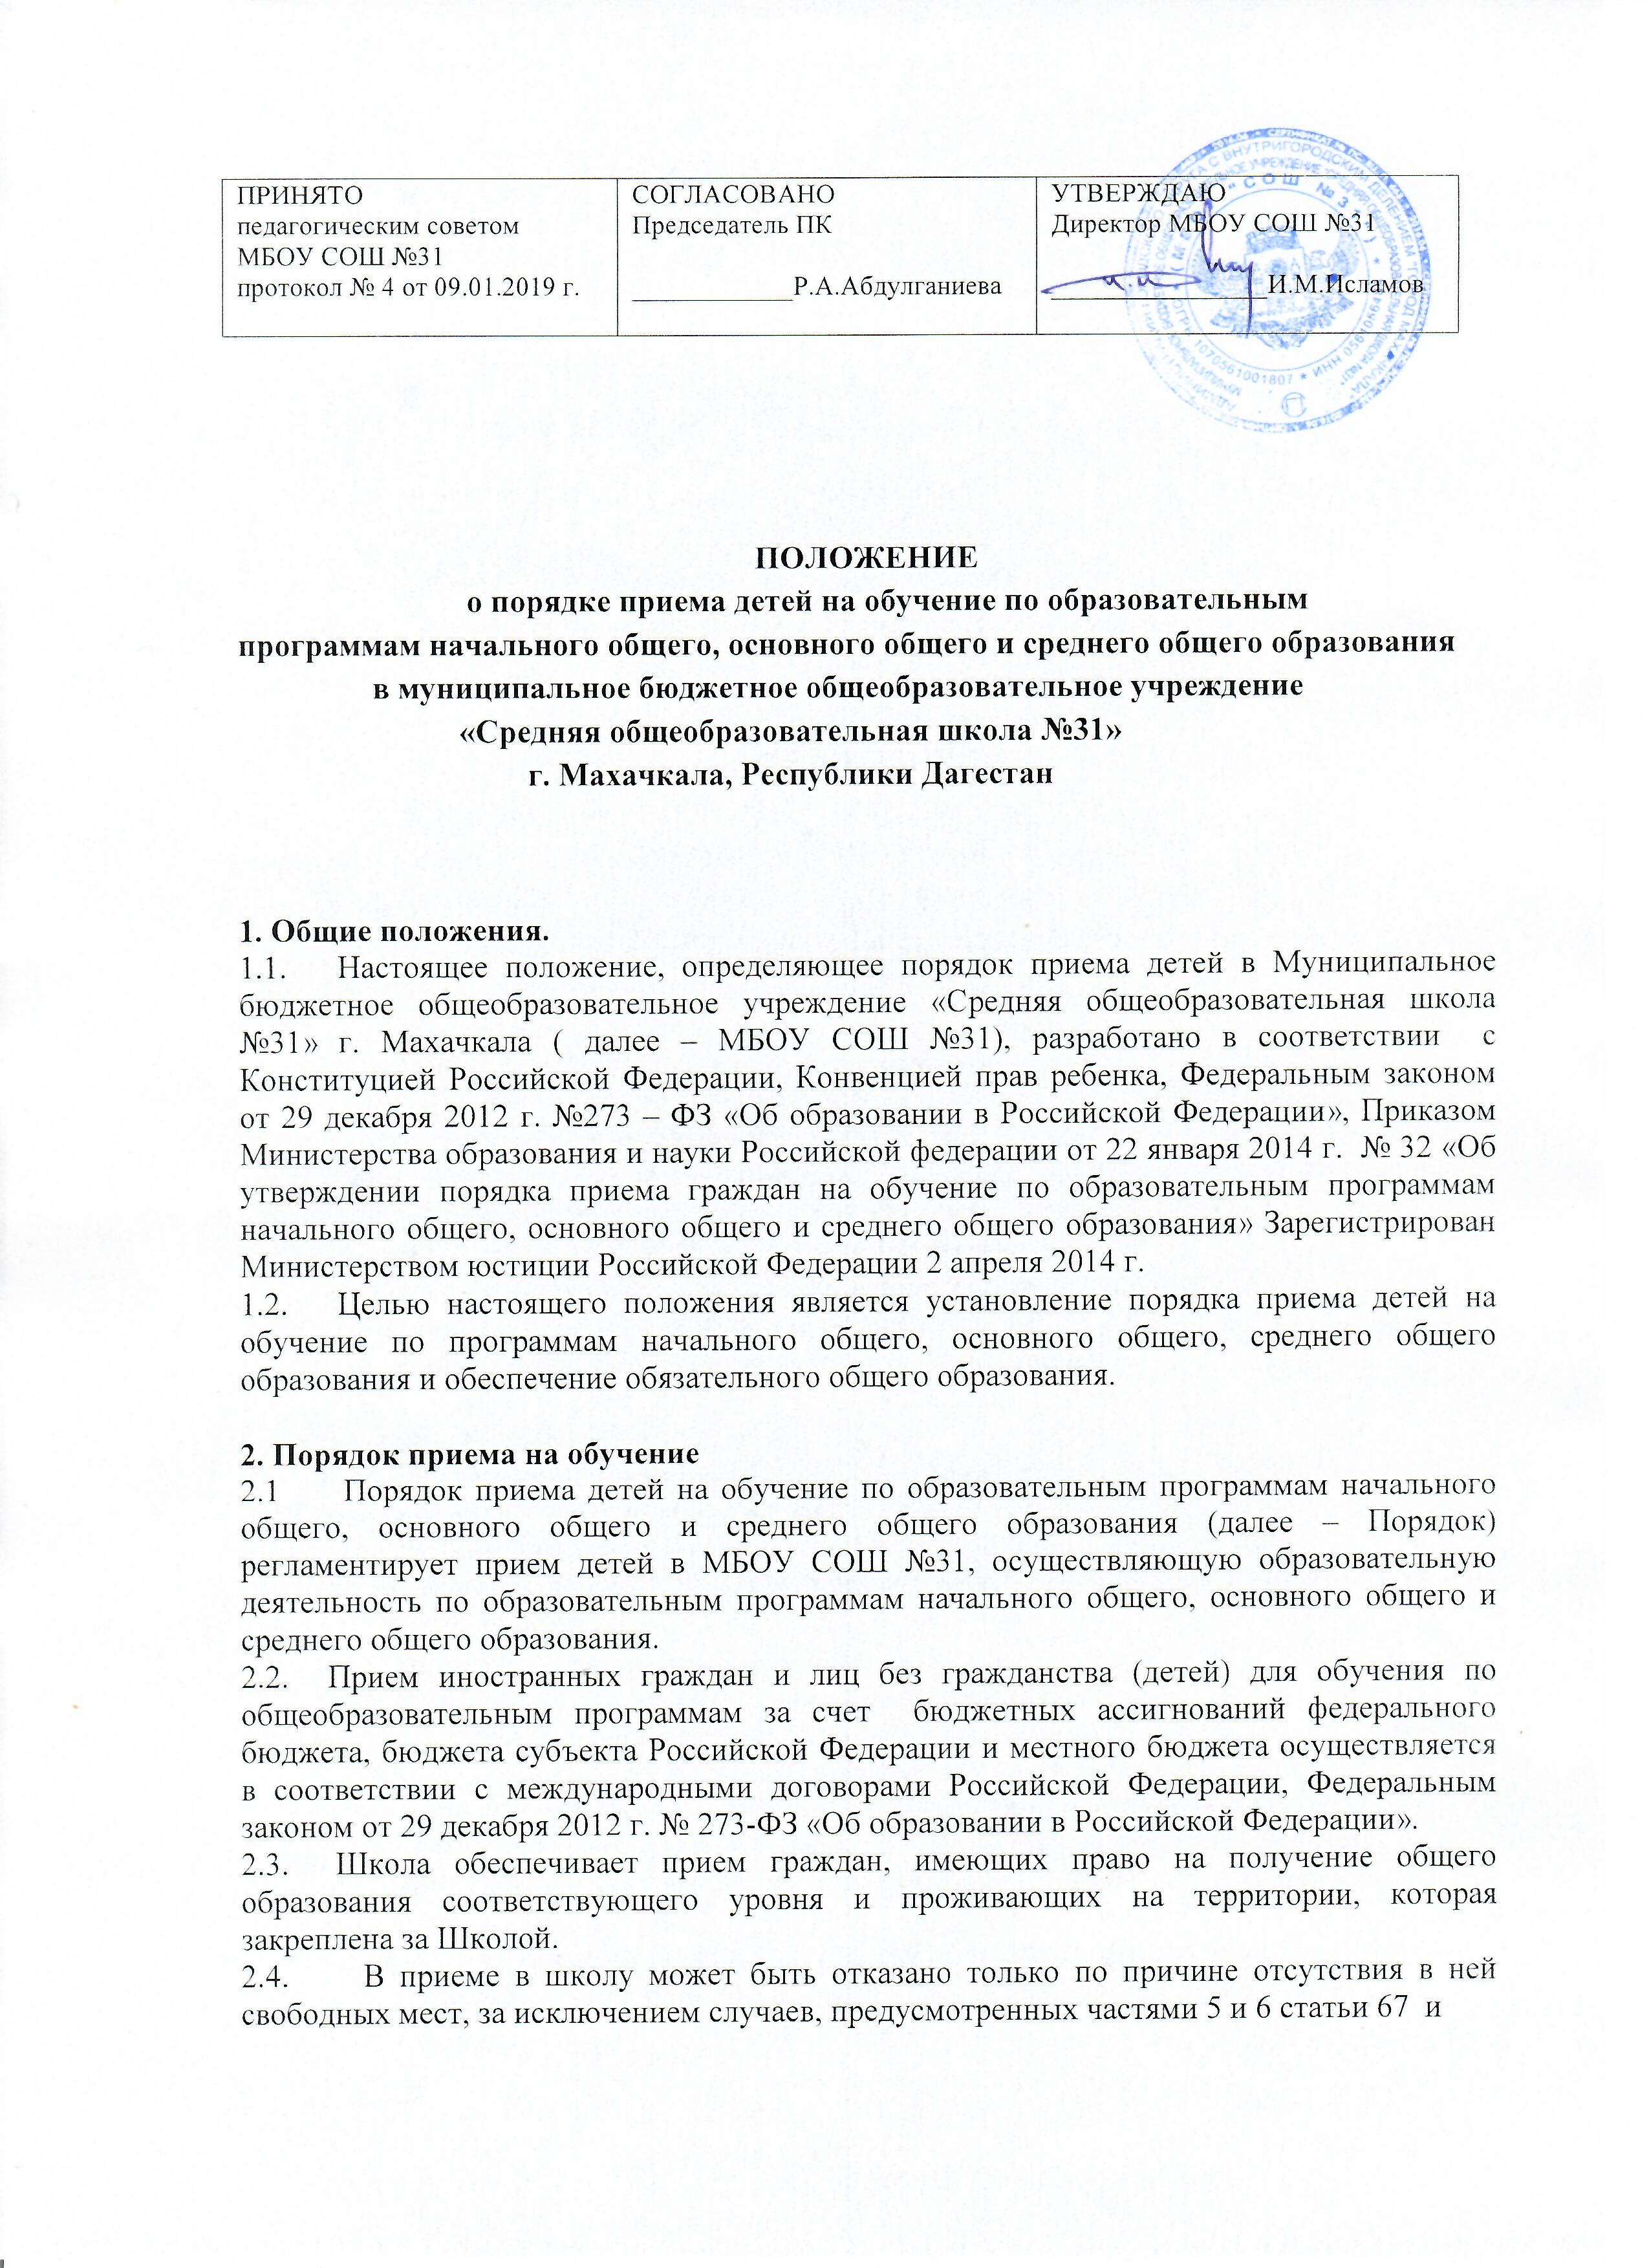
статьей 88 Федерального закона от 29 декабря 2012 г. № 273-ФЗ "Об образовании в Российской Федерации. В случае отсутствия мест для обучения в статьей 88 Федерального закона от 29 декабря 2012 г. № 273-ФЗ "Об образовании в Российской Федерации. В случае отсутствия мест для обучения в МБОУ СОШ №31 родители (законные представители) ребенка для решения вопроса о его устройстве в другую общеобразовательную организацию могут обратиться в Управление образования г. Махачкала.
2.5. Организация индивидуального отбора при приеме в МБОУ СОШ №31 для получения основного общего и среднего общего образования с углубленным изучением отдельных учебных предметов или для профильного обучения допускается в случаях и в порядке, которые предусмотрены законодательством субъекта Российской Федерации, в соответствии с уставом школы и другими локальными актами.
2.6. МБОУ СОШ №31 обязана ознакомить поступающего и (или) его родителей (законных представителей) со своим уставом, с лицензией на осуществление образовательной деятельности, со свидетельством о государственной аккредитации, с образовательными программами и другими документами, регламентирующими организацию и осуществление образовательной деятельности, права и обязанности учащихся.
Распорядительный акт органа местного самоуправления о закреплении территории (далее - распорядительный акт о закрепленной территории) размещается на информационном стенде и официальном сайте МБОУ СОШ №31.
2.7. С целью проведения организованного приема детей в первый класс МБОУ СОШ №31 размещает на информационном стенде, на официальном сайте в сети "Интернет", в средствах массовой информации (в том числе электронных) информацию:
- о количестве мест в первых классах не позднее 10 календарных дней с момента издания распорядительного акта о закрепленной территории;
- о наличии свободных мест для приема детей, не проживающих на закрепленной территории, не позднее 1 июля.
2.8. Прием детей в МБОУ СОШ №31 осуществляется по личному заявлению родителя (законного представителя) ребенка при предъявлении оригинала документа, удостоверяющего личность родителя (законного представителя), либо оригинала документа, удостоверяющего личность иностранного гражданина и лица без гражданства в Российской Федерации в соответствии со статьей 10 Федерального закона от 25 июля 2002 г. № 115-ФЗ "О правовом положении иностранных граждан в Российской Федерации" (Собрание законодательства Российской Федерации, 2002, № 30, ст. 3032).
В заявлении родителями (законными представителями) ребенка указываются следующие сведения:
а) фамилия, имя, отчество (последнее - при наличии) ребенка;
б) дата и место рождения ребенка;
в) фамилия, имя, отчество (последнее - при наличии) родителей (законных представителей) ребенка;
г) адрес места жительства ребенка, его родителей (законных представителей);
д) контактные телефоны родителей (законных представителей) ребенка.
Примерная форма заявления размещается на информационном стенде и (или) на официальном сайте в сети "Интернет".
Для приема в МБОУ СОШ №31:
родители (законные представители) детей, проживающих на закрепленной территории, для зачисления ребенка в первый класс дополнительно предъявляют:
- оригинал свидетельства о рождении ребенка или документ, подтверждающий родство заявителя;
- свидетельство о регистрации ребенка по месту жительства или по месту пребывания на закрепленной территории или документ, содержащий сведения о регистрации ребенка по месту жительства или по месту пребывания на закрепленной территории.
Родители (законные представители) детей, не проживающих на закрепленной территории, дополнительно предъявляют свидетельство о рождении ребенка.
Родители (законные представители) детей, являющихся иностранными гражданами или лицами без гражданства, дополнительно предъявляют документ, подтверждающий родство заявителя (или законность представления прав ребенка), и документ, подтверждающий право заявителя на пребывание в Российской Федерации.
Иностранные граждане и лица без гражданства все документы представляют на русском языке или вместе с заверенным в установленном порядке переводом на русский язык.
Копии предъявляемых при приеме документов хранятся в МБОУ СОШ №31 на время обучения ребенка.
2.9. Родители (законные представители) детей имеют право по своему усмотрению представлять другие документы.
2.10. При приеме в МБОУ СОШ №31 для получения среднего общего образования представляется аттестат об основном общем образовании установленного образца.
2.11. Требование предоставления других документов в качестве основания для приема детей в МБОУ СОШ №31 не допускается.
2.12. Факт ознакомления родителей (законных представителей) ребенка с лицензией на осуществление образовательной деятельности, свидетельством о государственной аккредитации, уставом МБОУ СОШ №31 фиксируется в заявлении о приеме и заверяется личной подписью родителей (законных представителей) ребенка.
Подписью родителей (законных представителей) ребенка фиксируется также согласие на обработку их персональных данных и персональных данных ребенка в порядке, установленном законодательством Российской Федерации.
2.13. Прием заявлений в первый класс для детей, проживающих на закрепленной территории, начинается не позднее 1 февраля и завершается не позднее 30 июня текущего года. Приём документов ведётся по графику, размещённому на информационном стенде и на сайте МБОУ СОШ №31. Зачисление в МБОУ СОШ №31 оформляется распорядительным актом в течение 7 рабочих дней после приема документов.
Для детей, не проживающих на закрепленной территории, прием заявлений в первый класс начинается с 1 июля текущего года до момента заполнения свободных мест, но не позднее 5 сентября текущего года.
В случае окончания приема в первый класс всех детей, проживающих на закрепленной территории, МБОУ СОШ №31 осуществляет прием детей, не проживающих на закрепленной территории, ранее 1 июля.
2.14. При приеме на свободные места детей, не проживающих на закрепленной территории, преимущественным правом обладают дети граждан, имеющих право на первоочередное предоставление места в Школу в соответствии с законодательством Российской Федерации и нормативными правовыми актами субъектов Российской Федерации.

3. Делопроизводство.
3.1. Документы, предоставляемые родителями (законными представителями), регистрируются в журнале приема заявлений в первый класс.
После регистрации заявления заявителю выдается документ, содержащий следующую информацию:
- регистрационный номер заявления о приеме в школу;
- перечень представленных документов и отметка об их получении, заверенная секретарем или ответственным за прием документов и печатью школы.
3.2. Приказы размещаются на информационном стенде в день их издания.
3.3. На каждого ребёнка, зачисленного в МБОУ СОШ №31, заводится личное дело, в котором хранятся все сданные при приёме документы и иные документы.

4. Ответственность.
Родители (законные представители) детей, предоставившие в МБОУ СОШ №31 заведомо ложные документы, несут ответственность, предусмотренную законодательством Российской Федерации.

5. Заключительные положения.

5.1. Положение подлежит уточнению по мере внесения изменений в действующее законодательство и муниципальные правовые акты.

